Когда начинать готовить ребенка к спортивной школе? Как лучше это делать? Чему и как учить?
Единого для всех рецепта нет, да и быть не может: с одним нужно усиленно тренироваться, с другим бегать и прыгать, а третьего учить "по минуточкам" сидеть и внимательно работать. Одно ясно - готовить ребенка к спортивной школе нужно; и все, чему вы научите ребенка сейчас, а главное - чему он научится сам, поможет ему быть успешным в спорте.
Для вас, заботливые родители, создана эта памятка, чтобы вы смогли воспользоваться некоторыми рекоменда-циями по подготовке ребенка к спортивной школе. От того, как пройдет адаптация в школе, зависит вся последующая жизнь ребёнка.
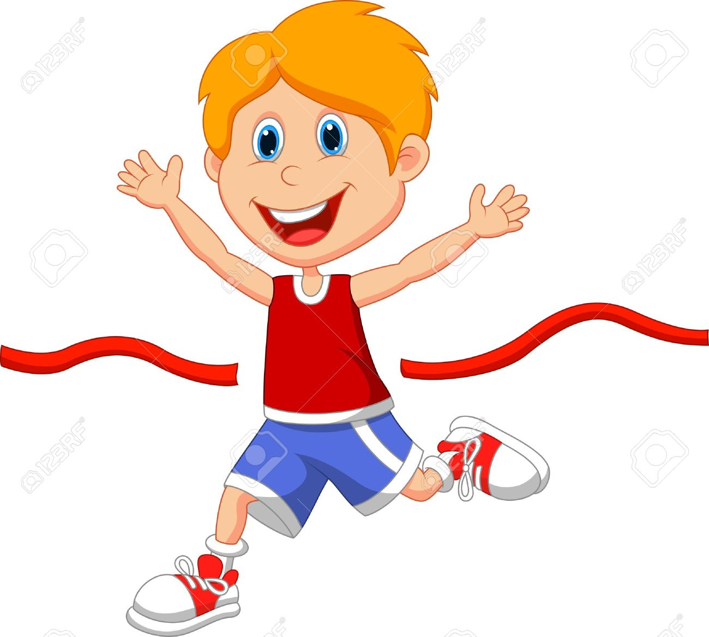
На этапе подготовки:
- Избегайте чрезмерных требований
- Предоставляйте право на ошибку
- Не думайте за ребёнка
- Устраивайте ребенку маленькие праздники
- Не пропустите первые трудности и обратитесь к психологу по необходимости.

ПАМЯТКА ДЛЯ РОДИТЕЛЕЙ
«Как вызвать у ребенка интерес
к обучению в спортивной школе?»

1.Расскажите ребенку о своем спортивном интересе в детстве, об успехах, которые вы достигли. Такие беседы помогут вызвать интерес к спорту и нейтрализовать возможные страхи. Поделитесь с ребенком своими воспоминаниями о любимых тренерах и тренировках, о спортивных достижениях (участие в соревнованиях или победе на школьном соревновании), посмотрите вместе с ним свои спортивные фотографии. Важно сформировать у него отношение к спорту как к важному и интересному этапу жизни.
2.Организуйте дома рабочее место для будущего спортсмена. «Освободи часть места от игрушек и выбери, где будут лежать твои спортивные принадлежности, форма». В результате ребенок поймет, что отношение к тренировкам в школе отличается от отношения к посещению детского сада, школы.
3.Поиграйте с ребенком в «тренировку наоборот». Ребенок будет тренером, а мама (папа, бабушка) – прилежными и не очень прилежными спортсменами. «Тренер» дает задание отжаться 10 раз, покачать пресс и т.п. Прилежные «спортсмены» стараются выполнять всё качественно, а нерадивый выкрикивает: «А я не умею! Я хочу домой к маме!» Важно побудить ребенка к принятию взрослой роли тренера: «Сейчас у нас тренировка, она закончится через 15 минут, и ты пойдешь домой. А пока постарайся качать пресс правильно». Важно помочь ребенку адекватно оценить поведение и успехи «спортсменов».
4.Отмечайте любой успех ребенка на тренировках. Без ощущения успеха мотивация ребенка к тренировке пропадает. Оценивая свои результаты как неудачные, он рано или поздно потеряет интерес к этой деятельности. Чтобы ребенок не утратил желание учиться при первых же трудностях, с которыми ему неизбежно придется столкнуться, очень важно подчеркивать и отмечать его успехи в тренировке. Это должны делать именно родители. Если у ребенка что-то не получается и даже если объективно хвалить его не за что, то надо непременно похвалить за старание: «Молодец, ты старался, в следующий раз у тебя обязательно все получится»!

МБУ ДО ДЮСШ «Олимп» ЕМР РТ

СКОРО
на
тренировку!!!
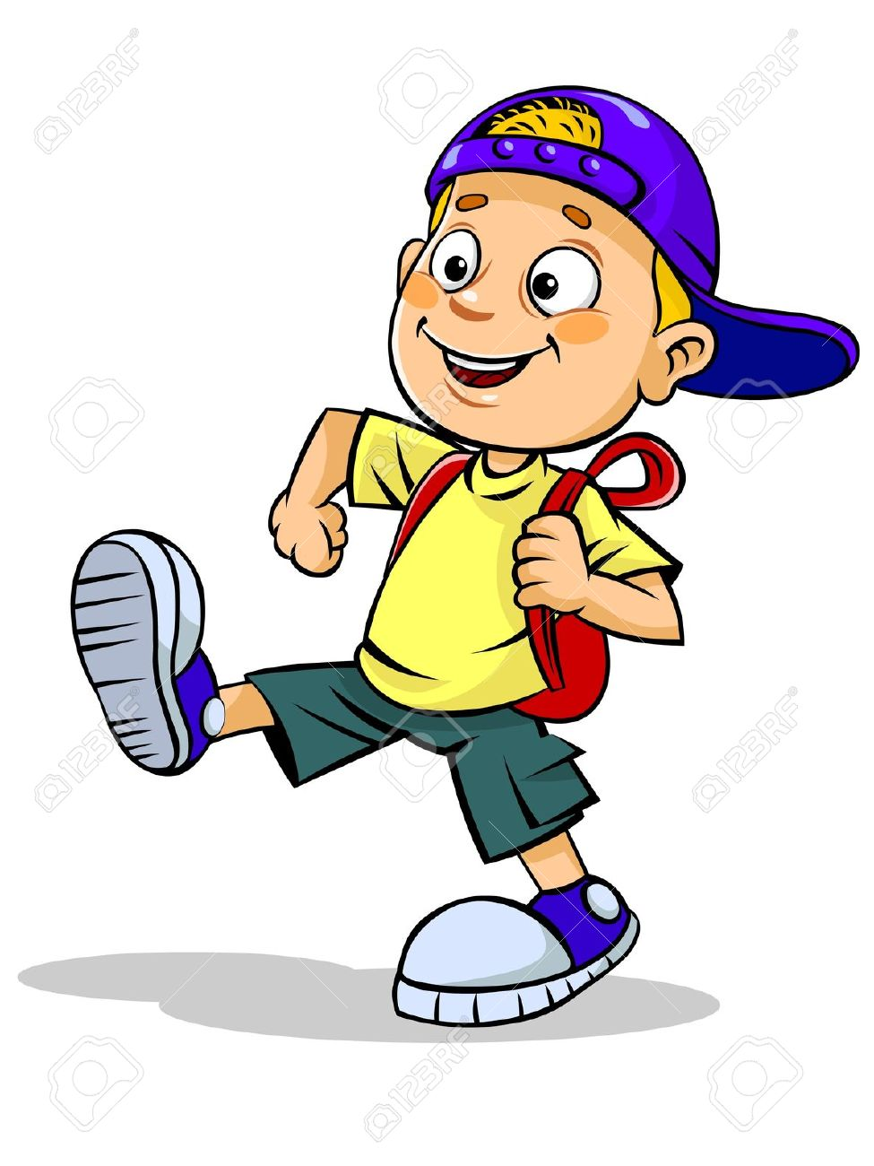
Памятка для родителей

Педагог-психолог:
Сабирова
Алина Ильшатовна
(приём: каждый вторник 14:00-16:00,
по предварительной записи)
тел. 3-60-24

2017 год

КАК РОДИТЕЛИ МОГУТ
ПОМОЧЬ РЕБЁНКУ
ИЗБЕЖАТЬ НЕКОТОРЫХ
ТРУДНОСТЕЙ?

1) Организуйте распорядок дня:
- стабильный режим дня;
- полноценный сон;
- прогулки на воздухе.

2) Формируйте у ребенка умения общаться
- Обратите внимание на то, умеет ли ваш ребенок вступать в контакт с новым взрослым, с другими детьми, умеет ли он взаимодействовать, сотрудничать.

3)Уделите особое внимание развитию произвольности
- Учите ребенка управлять своими желаниями, эмоциями, поступками. Он должен уметь подчиняться правилам поведения, выполнять действия по образцу.

4)Ежедневно занимайтесь интеллектуальным развитием ребенка
- Во время прогулок наблюдайте изменения в природе. Обращайте внимания на различные явления природы (дождь, снег, радуга, листопад, туман, ветер, тучи, буря, рассвет, закат).
- Выучите названия времен года. Тренируйте умения определять время года на улице и картинках.
- Выучите некоторые команды: «налево», «направо», «кругом» и т.п.

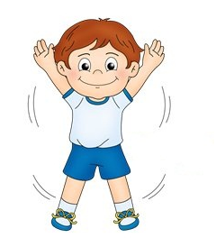
Внимание! Ребенок 6-7 лет не может работать долго: 10-15 минут! За это время необходимо заинтересовать ребенка, так чтобы последующее время он был активно включен в тренировку.

- Развивайте связную речь детей. Учите пересказывать сказки, содержания мультфильмов.
- Составляйте рассказы по картинкам.
- Следите за правильным произношением и дикцией детей. Проговаривайте скороговорки.
- Научите ребёнка с вечера готовить спортивную форму и сумку на тренировку.
- Научите ребенка правильному использованию душа. Что сначала необходимо включать холодную воду, а только потом горячую. Правильно складывать и использовать мыльные принадлежности.
Внимание! При выполнении любых упражнений на тренировке следите за правильным положением туловища спортсмена! Качественное и правильное выполнение техники, изначально, гарантирует последующие успехи в спорте.



Новых свершений Вам и побед!

